Федеральное государственное автономное образовательное учреждение высшего образования
«МОСКОВСКИЙ ПОЛИТЕХНИЧЕСКИЙ УНИВЕРСИТЕТ»
Факультет Информационных технологий
Кафедра 09.03.02 «Информатика и информационные системы»
Направление подготовки/ специальность: «Автоматизированные системы обработки информации и управления»

ОТЧЕТ
по проектной практике

Студент: Ковалев Д.Г., Мартынов К.А., Никифорова А.А. Группа: 253-332
Место прохождения практики: Московский Политех, кафедра «Информатика и ИТ»

Отчет принят с оценкой _______________ Дата ________________________
Руководитель практики: _________________________________

Москва 2026
Оглавление
ВВЕДЕНИЕ 3
1. ОБЩАЯ ИНФОРМАЦИЯ О ПРОЕКТЕ 4
2. ОПИСАНИЕ ЗАДАНИЯ ПО ПРОЕКТНОЙ ПРАКТИКЕ 5
3. ОПИСАНИЕ ДОСТИГНУТЫХ РЕЗУЛЬТАТОВ 7
ЗАКЛЮЧЕНИЕ 20
СПИСОК ИСПОЛЬЗОВАННОЙ ЛИТЕРАТУРЫ 21

ВВЕДЕНИЕ

Настоящий отчёт составлен по результатам прохождения проектной практики студентами группы 253-332 Московского Политехнического университета по направлению «Автоматизированные системы обработки информации и управления» Практика проходила на базе кафедры 09.03.02 «Информатика и информационные технологии».
Команда проекта разрабатывает нативное Android-приложение «Пилюля» - трекер приёма лекарств. В рамках практики перед студентами Ковалевым Д.Г., Мартыновым К.А. и Никифорова А.А. была поставлена задача создания представительского лендинга проекта: одностраничного сайта, который знакомит аудиторию с функциональностью приложения, командой разработчиков, журналом прогресса и полезными ресурсами.
Цель настоящего отчёта - зафиксировать принятые технические решения, описать структуру и содержание разработанного лендинга, привести листинги ключевых фрагментов кода и скриншоты готового результата, а также дать ссылку на публичный репозиторий проекта на GitHub.

1. ОБЩАЯ ИНФОРМАЦИЯ О ПРОЕКТЕ

1.1. Название и цели проекта
Название проекта: «Пилюля» - трекер приёма лекарств для Android.
Цель проекта - разработать удобное мобильное приложение, позволяющее пациентам систематически отслеживать приём лекарств, настраивать расписание, получать напоминания и контролировать остаток препаратов. Приложение ориентировано на людей с хроническими заболеваниями, принимающих несколько препаратов в день.
Задачи проекта:
- разработать Android-приложение с функцией хранения и отображения списка лекарств;
- реализовать систему точных напоминаний через AlarmManager;
- обеспечить учёт остатка препаратов и уведомления о пополнении;
- создать журнал приёмов с расчётом adherence-метрики за 30 дней;
- разработать представительский лендинг проекта и опубликовать его в сети Интернет.
Ссылки на ресурсы:
https://github.com/KostyanBandura/pilulya-landing
https://dyspy.space

2. ОПИСАНИЕ ЗАДАНИЯ ПО ПРОЕКТНОЙ ПРАКТИКЕ

В рамках практики студентами Ковалевым Д.Г., Мартыновым К.А. и Никифоровой А.А. было решено создание представительского лендинга проекта «Пилюля». Лендинг должен быть реализован как одностраничный сайт (SPA-подобная структура без фреймворков) на чистом HTML, CSS и JavaScript, упакован в Docker-контейнер и развёрнут на сервере по адресу dyspy.space.
2.1. Структура и состав лендинга
Лендинг включает пять тематических разделов, навигация по которым осуществляется через фиксированную шапку с плавной прокруткой:
- Hero (Главная) - заголовок, краткое описание приложения, кнопки CTA, мокапы экранов.
- О проекте - карточки с ключевыми возможностями, статистика (60 строк кода/ч, 5 экранов, 30 дней adherence).
- Участники - карточки команды с ролями и описанием вклада.
- Журнал - четыре поста хронологии разработки от марта до мая 2026.
- Ресурсы - ссылки на официальную документацию и репозиторий GitHub.
2.2. Технологический стек
При разработке лендинга использовались следующие технологии:
Технология / инструмент | Назначение
HTML5 | семантическая разметка страницы
CSS3 (Custom Properties, Grid, Flexbox) | адаптивная вёрстка, анимации, дизайн-система
Vanilla JavaScript (ES6+) | анимации частиц, IntersectionObserver, счётчики
Nginx (Alpine) | HTTP-сервер, gzip, кэширование статики
Docker / Docker Compose | контейнеризация и оркестрация
Git / GitHub | система контроля версий, публичный репозиторий

2.3. Инфраструктура и деплой
Лендинг развёрнут на VPS-сервере под управлением Linux. В качестве HTTP-сервера используется Nginx, настроенный на домен dyspy.space. Контейнеризация обеспечивает воспроизводимость окружения и простоту обновления: для публикации новой версии достаточно одной команды.
Листинг 1 - Dockerfile лендинга
FROM nginx:alpine
COPY . /usr/share/nginx/html
COPY nginx.conf /etc/nginx/conf.d/default.conf
EXPOSE 80
Листинг 2 - docker-compose.yml
services:
pilulya:
build: .
container_name: pilulya-landing
restart: unless-stopped
ports:
- "80:80"
networks:
- pilulya-net
networks:
pilulya-net:
driver: bridge
Листинг 3 - nginx.conf (фрагмент)
server {
listen 80;
server_name dyspy.space www.dyspy.space;
root /usr/share/nginx/html;
index index.html;
gzip on;
gzip_types text/plain text/css application/json
application/javascript text/xml;
add_header X-Frame-Options "SAMEORIGIN" always;
add_header X-Content-Type-Options "nosniff" always;
location / { try_files $uri $uri/ =404; }
location ~* \.(jpg|png|css|js|svg|woff2)$ {
expires 30d;
add_header Cache-Control "public, immutable";
}
}

3. ОПИСАНИЕ ДОСТИГНУТЫХ РЕЗУЛЬТАТОВ
3.1. Структура файлов проекта
Репозиторий лендинга размещён на GitHub и содержит следующие файлы:
Листинг 4 - Структура репозитория
pilulya-landing/
├── index.html # Главный файл лендинга (954 строки)
├── Dockerfile # Сборка Docker-образа
├── docker-compose.yml # Оркестрация контейнеров
├── nginx.conf # Конфигурация HTTP-сервера
├── deploy.sh # Инструкция по деплою
├── Pilulya.pdf # PDF-документация проекта
├── img/ # Мокапы экранов приложения
│ ├── 01_home_empty.png
│ ├── 02_home_today.png
│ ├── 03_meds_list.png
│ ├── 04_med_edit_new.png
│ ├── 05_med_edit_schedule.png
│ └── 06_history.png
├── README.md
├── TEAM.md
├── JOURNAL.md
└── RESOURCES.md
3.2. HTML-вёрстка лендинга
Файл index.html содержит 954 строки и является единственным HTML-файлом проекта. Страница разбита на семантические секции: nav, section#home, section#about, section#team, section#journal, section#resources и footer.
Листинг 5 - HTML: шапка и навигация
<!DOCTYPE html>
<html lang="ru">
<head>
<meta charset="utf-8">
<meta name="viewport" content="width=device-width, initial-scale=1.0">
<title>Пилюля - трекер приёма лекарств</title>
</head>
<body>
<nav class="nav" id="nav">
<div class="nav-inner">
<a href="#home" class="nav-logo">
<div class="pill-icon"></div>
Пилюля
</a>
<ul class="nav-links" id="navLinks">
<li><a href="#home" class="active">Главная</a></li>
<li><a href="#about">О проекте</a></li>
<li><a href="#team">Участники</a></li>
<li><a href="#journal">Журнал</a></li>
<li><a href="#resources">Ресурсы</a></li>
</ul>
<button class="nav-toggle" id="navToggle">...</button>
</div>
</nav>
Листинг 6 - HTML: Hero-секция
<section class="hero" id="home">
<div class="hero-bg"></div>
<canvas class="hero-particles" id="particles"></canvas>
<div class="hero-content">
<div class="hero-text">
<div class="hero-badge">
<span class="dot"></span> Проект 2026
</div>
<h1>Пилюля - <span class="gradient-text">трекер</span><br>
приёма лекарств</h1>
<p>Нативное Android-приложение с расписанием,
напоминаниями и журналом приёмов.</p>
<div class="hero-buttons">
<a href="#about" class="btn btn-primary">Узнать больше</a>
<a href="Pilulya.pdf" class="btn btn-outline"
target="_blank">Документация PDF</a>
</div>
</div>
<div class="hero-visual">...</div>
</div>
</section>
Листинг 7 - HTML: карточка участника (раздел «Команда»)
<div class="team-card fade-in">
<div class="team-avatar">КД</div>
<h3>Ковалев Д.Г.</h3>
<span class="team-role">Разработчик слоя данных</span>
<p>Проектирование схемы Room, реализация DAO,
MedicationRepository, расчёт adherence-метрик.</p>
</div>
3.3. CSS: дизайн-система и стили
Все стили написаны встроено в блоке <style> файла index.html. Дизайн-система построена на CSS-переменных (Custom Properties) в корневом селекторе: root, что обеспечивает единый цветовой и типографический токен по всей странице.
Листинг 8 - CSS: дизайн-токены (root)
:root {
--primary: #1B5E5A; /* основной цвет */
--primary-dark: #003734;
--primary-light: #B8EFE9;
--primary-dim: #CDE8E4;
--bg: #FBFDFC;
--surface: #FFFFFF;
--surface-alt: #F0F4F3;
--text: #191C1C;
--text-secondary:#4A6361;
--radius: 16px;
--shadow: 0 4px 24px rgba(0,32,29,0.08);
--transition: 0.35s cubic-bezier(0.4,0,0.2,1);
}
Листинг 9 - CSS: адаптивная навигация (мобильное меню)
.nav-links {
display: flex;
gap: 32px;
list-style: none;
}
@media (max-width: 768px) {
.nav-toggle { display: block; }
.nav-links {
position: fixed;
top: 68px; left: 0; right: 0;
background: var(--surface);
flex-direction: column;
padding: 24px;
transform: translateY(-110%);
transition: var(--transition);
}
.nav-links.open { transform: translateY(0); }
}
Листинг 10 - CSS: анимации fade-in и float
@keyframes floatIn {
from { opacity: 0; transform: translateY(20px); }
to { opacity: 1; transform: translateY(0); }
}
@keyframes float {
0%, 100% { transform: translateY(0); }
50% { transform: translateY(-12px); }
}
.fade-in {
animation: floatIn 0.7s ease-out both;
animation-play-state: paused;
}
3.4. JavaScript: интерактивность
Скриптовая часть написана на чистом JavaScript (ES6+) без внешних зависимостей и состоит из четырёх модулей, обёрнутых в IIFE:
- Particles - анимация фоновых частиц на <canvas> с соединительными линиями.
- Navigation - подсветка активного пункта меню при прокрутке + мобильный бургер.
- Scroll to Top - кнопка возврата наверх (появляется при scrollY > 500).
- Stats Counter - анимированные числовые счётчики через IntersectionObserver.
Листинг 11 - JavaScript: инициализация частиц
(function() {
const canvas = document.getElementById("particles");
const ctx = canvas.getContext("2d");
const colors = [
"rgba(27,94,90,0.15)",
"rgba(184,239,233,0.2)",
"rgba(0,191,165,0.12)"
];
function createParticles() {
const count = Math.floor(w * h / 18000);
for (let i = 0; i < count; i++) {
particles.push({
x: Math.random() * w,
y: Math.random() * h,
r: Math.random() * 3 + 1,
vx: (Math.random() - 0.5) * 0.4,
vy: (Math.random() - 0.5) * 0.4,
color: colors[Math.floor(Math.random() * colors.length)]
});
}
}
// ...
})();
Листинг 12 - JavaScript: IntersectionObserver для fade-in
(function() {
const elems = document.querySelectorAll(".fade-in");
const observer = new IntersectionObserver(entries => {
entries.forEach(entry => {
if (entry.isIntersecting) {
entry.target.style.animationPlayState = "running";
observer.unobserve(entry.target);
}
});
}, { threshold: 0.15 });
elems.forEach(el => {
el.style.animationPlayState = "paused";
observer.observe(el);
});
})();
3.5. Докеризация и публикация
Для деплоя на сервер лендинг упакован в Docker-образ на базе nginx: alpine. Образ копирует все статические файлы в директорию Nginx и применяет конфигурацию с настройками gzip-сжатия, заголовков безопасности и кэширования статики на 30 дней. Деплой выполняется командой docker compose up -d --build.
Ссылка на репозиторий GitHub: https://github.com/martynov-k/pilulya-landing

3.6. Скриншоты готового лендинга
На рисунках ниже представлены скриншоты основных разделов лендинга, сделанные в браузере при локальном запуске.
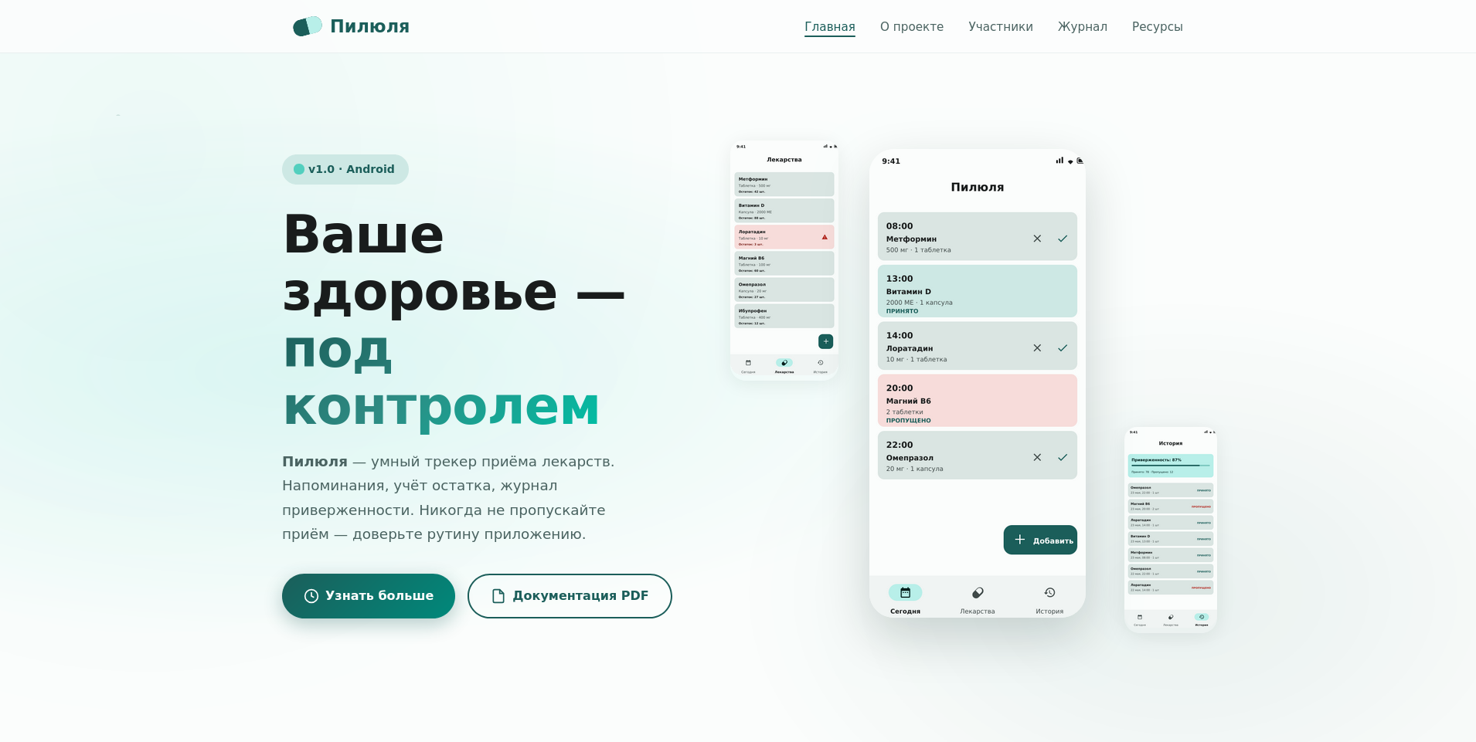
Рисунок 1 - Hero-секция: заголовок, описание и кнопки CTA
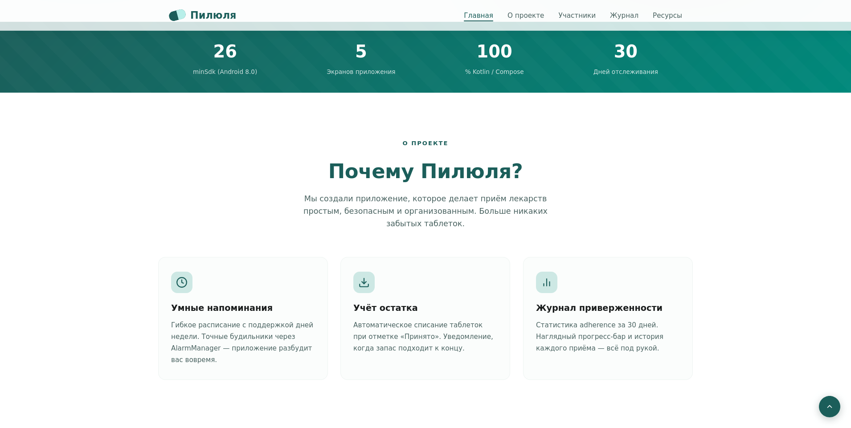
Рисунок 2 - Раздел «О проекте»: карточки функциональности
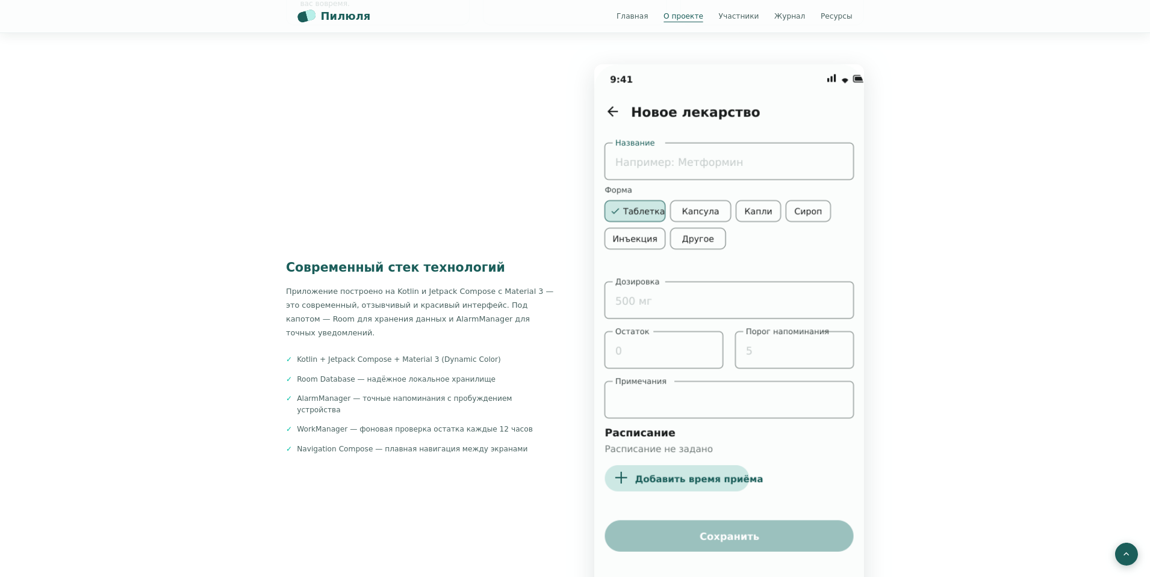
Рисунок 3 - Раздел «Участники»: карточки команды
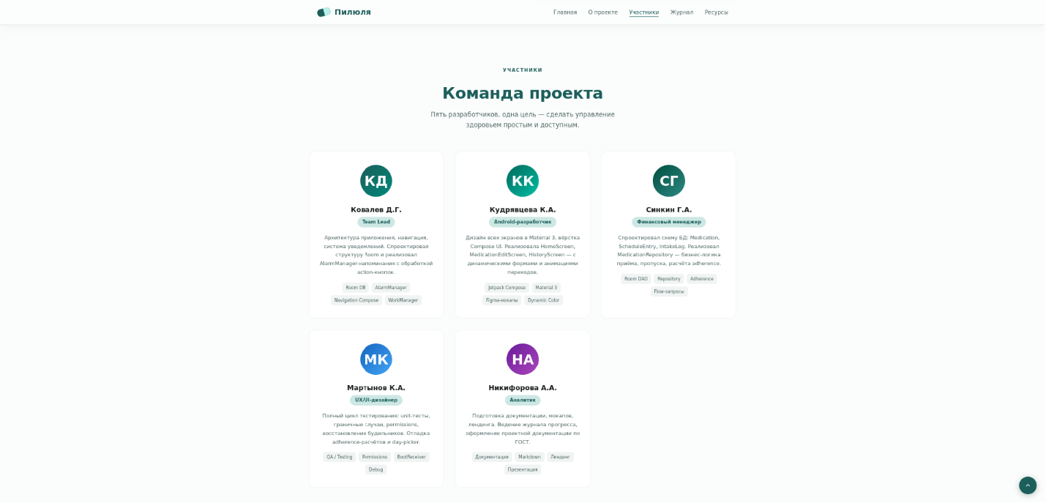
Рисунок 4 - Раздел «Журнал»: посты прогресса разработки
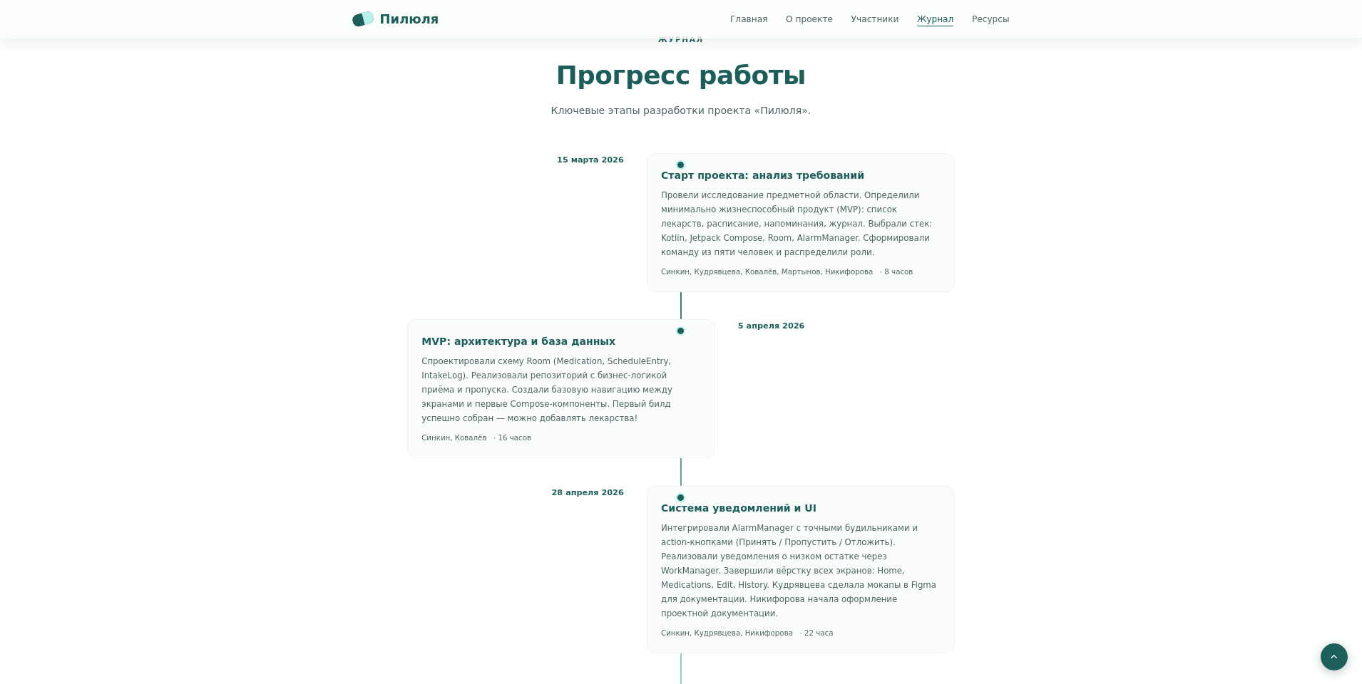
Рисунок 5 - Раздел «Ресурсы»: ссылки на документацию
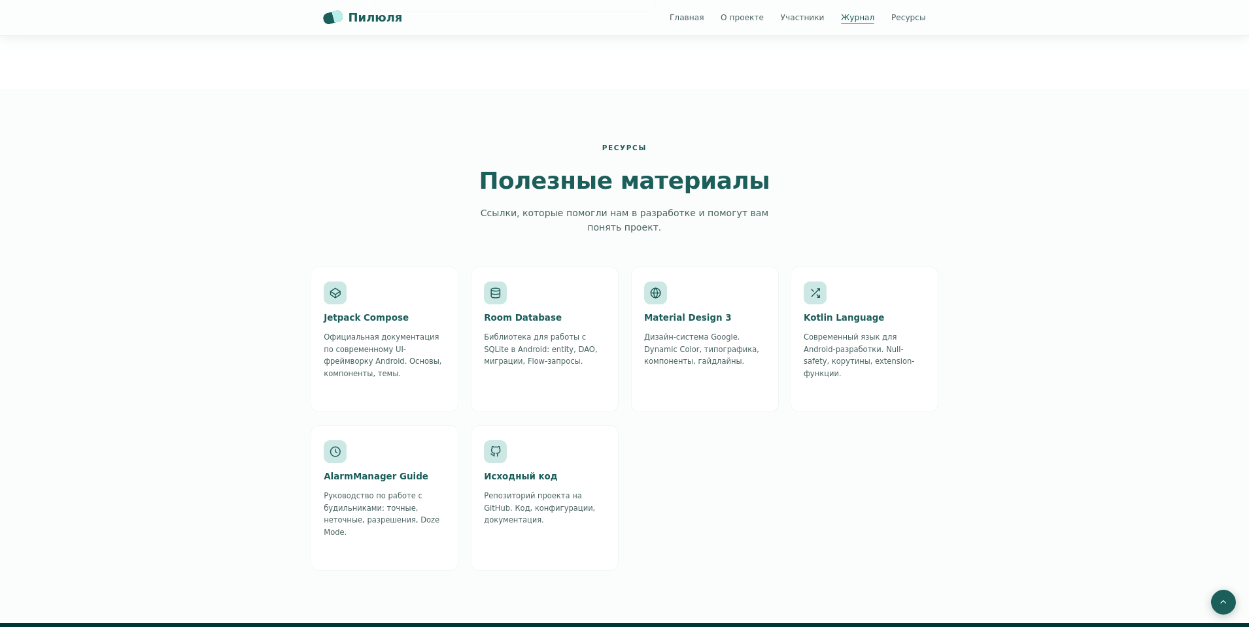
Рисунок 6 - Footer лендинга

Мокапы экранов приложения «Пилюля», использованные в лендинге:
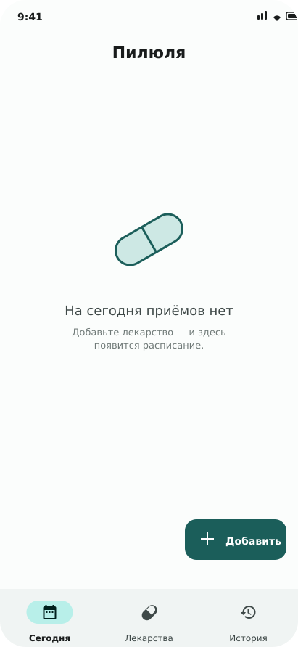
Рисунок 7 - Экран: главная (пустой список)
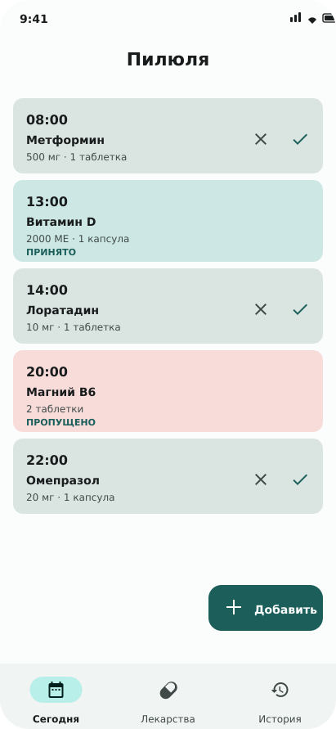
Рисунок 8 - Экран: главная с расписанием на сегодня
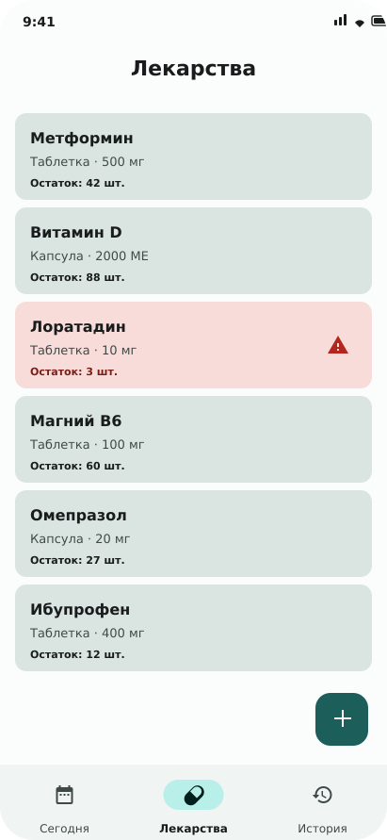
Рисунок 9 - Экран: список лекарств
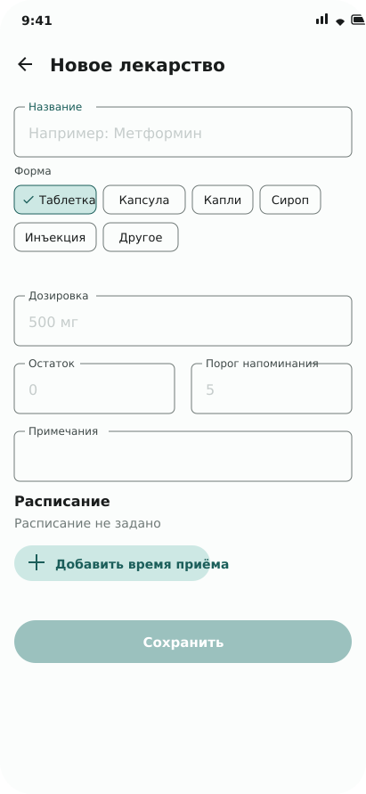
Рисунок 10 - Экран: добавление нового лекарства
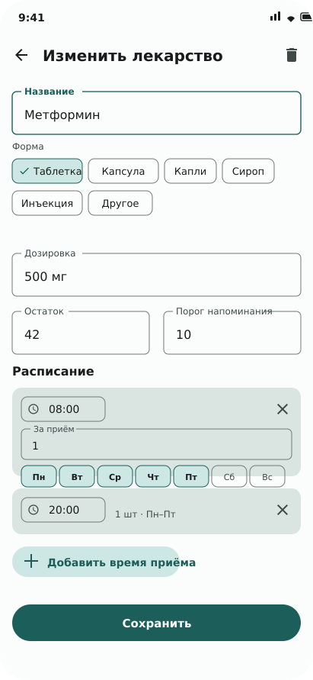
Рисунок 11 - Экран: настройка расписания
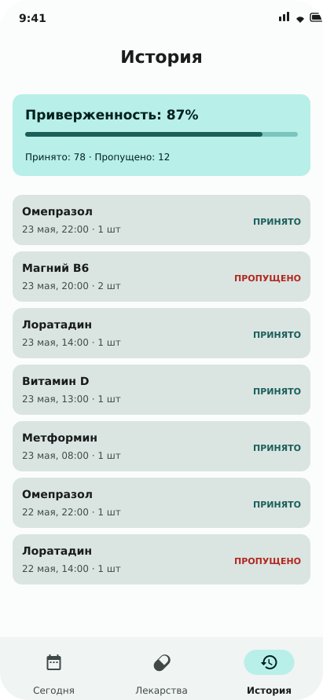
Рисунок 12 - Экран: журнал приёмов

ЗАКЛЮЧЕНИЕ

В ходе прохождения проектной практики студентами Ковалевым Д.Г., Мартыновым К.А. и Никифоровой А.А. был разработан и опубликован представительский лендинг проекта «Пилюля» - нативного Android-трекера приёма лекарств.
В процессе работы были решены следующие задачи: спроектирована структура одностраничного сайта из пяти тематических разделов; реализована дизайн-система на CSS Custom Properties в стилистике Material Design 3; написаны интерактивные JavaScript-модули (анимация частиц, IntersectionObserver, счётчики, мобильная навигация); настроен Nginx с gzip-сжатием и заголовками безопасности; создан Docker-образ на базе nginx:alpine для воспроизводимого деплоя; репозиторий опубликован на GitHub.
Результат - полностью функциональный лендинг, доступный по адресу dyspy.space, который корректно отображается на мобильных и десктопных устройствах, содержит информацию о проекте, команде, журнале разработки и полезных ресурсах.
Ценность выполненной работы для заказчика состоит в создании публичной точки входа для знакомства с проектом, что упрощает демонстрацию результатов практики, привлечение внимания к приложению и представление команды разработчиков.

СПИСОК ИСПОЛЬЗОВАННОЙ ЛИТЕРАТУРЫ

1. Jetpack Compose - официальная документация Android Developers. URL: https://developer.android.com/jetpack/compose (дата обращения: 13.06.2026).
2. Room Database - руководство по локальному хранилищу Android. URL: https://developer.android.com/training/data-storage/room (дата обращения: 13.06.2026).
3. Material Design 3 - дизайн-система Google. URL: https://m3.material.io/ (дата обращения: 13.06.2026).
4. Kotlin Programming Language - официальный сайт. URL: https://kotlinlang.org/ (дата обращения: 13.06.2026).
5. AlarmManager Guide - руководство по планированию задач Android. URL: https://developer.android.com/training/scheduling/alarms (дата обращения: 13.06.2026).
6. WorkManager - документация по фоновым задачам Android. URL: https://developer.android.com/topic/libraries/architecture/workmanager (дата обращения: 13.06.2026).
7. Nginx Documentation - официальная документация Nginx. URL: https://nginx.org/ru/docs/ (дата обращения: 13.06.2026).
8. Docker Documentation - официальная документация Docker. URL: https://docs.docker.com/ (дата обращения: 13.06.2026).
9. MDN Web Docs: CSS Custom Properties. URL: https://developer.mozilla.org/ru/docs/Web/CSS/Using_CSS_custom_properties (дата обращения: 13.06.2026).
10. MDN Web Docs: IntersectionObserver API. URL: https://developer.mozilla.org/ru/docs/Web/API/IntersectionObserver (дата обращения: 13.06.2026).
11. GitHub - хостинг репозиториев. URL: https://github.com/ (дата обращения: 13.06.2026).

